I – Introdução

  - Motivação
O autor, cujo pai é formado em engenharia naval, herdou deste a atração por embarcações marinhas. Desde criança brincava com lanchas de plastico e pequenos motores elétricos nas águas calmas do lago que ficava nas redondezas de sua casa.
Mais crescido e diante do conhecimento da quantidade de minerios existentes em solo nacional, principalmente na região amazonica, que eram ilegalmente extraidos e exportados, e do prejuízo economico e ambiental que isso causava para o país, o autor do texto identificou um problema.
Era necessário ter controle e conhecimento das embarcações que fluiam pela bacia Amazonica, permitindo assim ao páis manter soberania sobre suas riquesas naturais e minerais.

  - Contexto
O Projeto Monitorama necessita de um protótipo de aplicativo de banco
de dados que contemple e seja responsável por armazenar e fornecer informações
relevantes de tudo que se refere aos transportes hidroviários na Bacia Amazônica.
Basicamente, o transporte é feito por embarcações de diferentes tipos e com
diferentes caracteristacas e finalidades. Cada embarcação tem seu proprietário, porém
é possível que um proprietário tenha mais de uma embarcação.
As embarcações podem transportar ou não cargas, e em caso afirmativo, informações relevantes como peso e valor, devem ser armazenados pelo sistema. É necessário também que cada transporte tenha a ele uma rota associada.
Cada rota começa e acaba em um porto, onde as cargas são inseridas ou retiradas do navio. Deseja-se manter um controle de todos os portos ( docas, portos e etc...) bem como dos seus funcionários. Não é possível que um funcionário trabalhe em mais de um porto.

  - Objetivo

Desenvolver um aplicativo de banco de dados, até o final do ano corrente, atualizado em tempo real (~10min) por controladores de portos e agentes do IBAMA na bácia amazonica, com as informações de cada embarcação que por lá transitou.

  - Especificação de Requisitos

O Protótipo do Sistema Monitor de Embarcações na Bácia Amazônica deverá propiciar:

- Controle da localização das embarções na bácia amazônica;
- Controle dos fluxos de carga na bácia amazônica; e
- Controle dos proprietários de embarcações registradas na bácia amazônica.

II Desenvolvimento

2.1 Aplicativo de BD

Através da contextualização e do esboço inicial da estrutura de entidades do aplicativo, observou-se que o modelo relacional era o mais adequado a sua implentação visto que era necessário implementar relacionamentos 1 para n. Apesar do modelo objeto-relacional também cumprir essa necessidade, escolhemos o primeiro pela simplicidade.

O principal componente do prototipo de aplicativo de banco de dados é a entitdade EMBARCACAO, que armazena as informações mais relevantes sobre cada embarcação e se relaciona com a grande maioria das outras entidades desse banco de dados.

O dicionário de dados composto por seus quatro componentes está a seguir:

Dicionário de Dados
Nome | Conteúdo | Estrutura | Integridade | Segurança
EMBARCACAO | Entidade que contém os dados basicos da embarcação | 4 atributos |  | Manipulação de dados (membros da equipe)  Exclusão (owner)
emb_reg | Registro da Embarcação | VARCHAR(20) | Primary Key | NOT NULL
tip_num | Número do Tipo da Embarcação | VARCHAR(20) | Foreign Key | NOT NULL
pro_num | Código do Proprietário da Embarcação | VARCHAR(20) | Foreing Key | NOT NULL
emb_nome | Nome da Embarcação | VARCHAR(40) |  | NOT NULL
PROPRIETÁRIO | Entidade que contém os proprietários de embarcações | 4 atributos |  | Manipulação de dados (membros da equipe)  Exclusão (owner)
pro_num | Código único de proprietário | VARCHAR(20) | Primary Key | NOT NULL
pro_nome | Nome do proprietário | VARCHAR(30) |  | NOT NULL
pro_CPF | CPF do proprietário | VARCHAR(20)
pro_CNPJ | CNPJ do proprietário | VARCHAR(2)
CARGA | Entidade que contém as Cargas. | 5 atributos |  | Manipulação de dados (membros da equipe)  Exclusão (owner)
emb_reg | Registro da embarcação que a transporta. | VARCHAR(20) | Foreign Key | NOT NULL
car_num | Código da Carga | VARCHAR(20) | Primary Key | NOT NULL
car_tipo | Tipo da Carga | VARCHAR(20) |  | NOT NULL
car_peso | Peso da Carga | VARCHAR(20) | Primary Key | NOT NULL
car_perigo | Perigo da Carga | VARCHAR(50) |  | NOT NULL
DESCRICAO | Entidade que contém a descrição básica da embarcaçao | 7 atributos
emb_reg | Código da Embarcação | VARCHAR(20) | Foreign Key | NOT NULL
des_peso | Peso | VARCHAR(20) |  | NOT NULL
des_largura | Largura | VARCHAR(20) |  | NOT NULL
des_comprimento | Comprimento | VARCHAR(20) |  | NOT NULL
des_altura | Altura | VARCHAR(20) |  | NOT NULL
des_material | Material | VARCHAR(20) |  | NOT NULL
des_propulsao | Propulsão | VARCHAR(20) |  | NOT NULL
TIPO | Entidade que contém informações sobre o tipo da embarcação | 3 Atributos
tip_num | Código do Tipo | VARCHAR(20) | Primary Key | NOT NULL
tip_nome | Nome do tipo | VARCHAR(20) |  | NOT NULL
tip_proposito | Propósito do tipo | VARCHAR(20) |  | NOT NULL
LOCALIZAÇÃO | Entidade georeferenciada | 3 atributos
emb_reg | Registro da Embarcação | VARCHAR(20) | Foreign Key | NOT NULL
loc_pos | Posicao da Embarcação | MDSYS.SDO_GEOMETRY |  | NOT NULL
loc_origemdado | Origem do Posicionamento | VARCHAR(20) |  | NOT NULL
Diretório de Dados
Entidade | Atributo | Relacionamento | Entidade-Relacionamento
EMBARCACAO | (FK) tip_num | (PK) tip_num | TIPO
EMBARCACAO | (FK) pro_num | (PK) pro_num | PROPRIETARIO
CARGA | (FK) emb_reg | (PK) emb_reg | EMBARCACAO
LOCALIZADOR | (FK) emb_reg | (PK) emb_reg | EMBARCACAO
DESCRICAO | (FK) emb_reg | (PK) emb_reg | EMBARCACAO
Recursos de Dados
SGBD | Oracle 10g Spatial
Address | seti.fcmf.ita.br
Alias | ORCL
S. O. | Windows 2000 Pro
RAM | 1 GB
Disponibilidade | 24 h/dia
Dicionário de Metadados
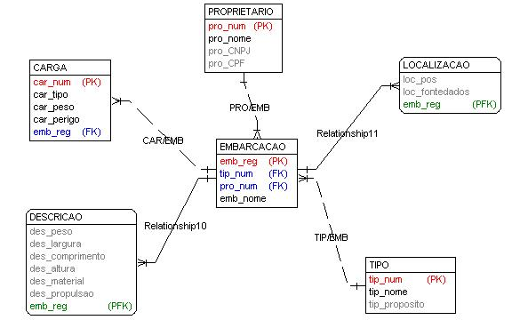
O Modelo Entidade Relacionamento final do modelo consiste do Dicionário de Metadados acima. As cardinalidades estão descritas de acordo com o padrão proposto pela Oracle e ensidado em sala de aula.
Antes de chegar nesse modelo final, porém, fizemos o processo de normalização do banco de dados. O processo está a seguir:
Forma Normal 1:
Embarcacao
{ *Emb_Registro, Emb_Nome, Emb_DataFabricacao, Emb_Pais,
*Emb_NumProprietario, Emb_NomeProprietario, Emb_CNPJProprietario, Emb_CPFProprietario
*Emb_NumCarga, Emb_TipoCarga, Emb_PesoCarga, Emb_PerigoCarga
*Emb_NumPassageiro, Emb_CPFPassageiro, Emb_NomePassageiro
*Emb_NumLocalizador, *Emb_Lat, *Emb_Long, *Emb_Alt, *Emb_Tempo
*Emb_NumTipo, Emb_NomeTipo, Emb_PropositoTipo
*Emb_NumDesc, Emb_Peso, Emb_Largura, Emb_Comprimento, Emb_Altura, Emb_Material, Emb_Propulsao, Emb_MaxTripulacao
}
Para remover uma possível anomalia de atualização e exclusão, é preciso converter uma relação da 1FN para 2FN. Esta requer que todos os atributos não chave contenham informações que se referem a chave inteira, e não somente a parte do registro.Obtemos então a sua Forma Normal 2:
Embarcacao
{ *Emb_Registro, Emb_NumDesc Emb_Nome, Emb_DataFabricacao, Emb_Pais, Emb_Peso, Emb_Largura, Emb_Comprimento, Emb_Altura,Emb_Material, Emb_Propulsao, Emb_MaxTripulacao, *Emb_NumLocalizador,*Emb_Lat, *Emb_Long, *Emb_Alt, *Emb_Tempo }
Proprietario
{ *Pro_Num, Pro_Nome, Pro_CNPJ, Pro_CPF}
Passageiro
{ *Pas_Num, *Pas_CPF, Pas_Nome }
Tipo
{ *Tip_Num, Tip_Nome, Tip_Proposito }
Carga
{ *Car_Num, Car_Tipo, Car_Peso, Car_Perigo }
Para acabar de remover as possíveis anomalias, prosseguimos para a Forma Normal 3:

Embarcação
{ *Emb_Registro, Emb_NumDesc, Emb_Nome, Emb_DataFabricacao, Emb_Pais}
Descricao
{ *Des_Num, Des_Peso, Des_Largura, Des_Comprimento, Des_Altura, Des_Material, Des_propulsao, Des_MaxTripulacao }
Passageiro
{ *Pas_Num, Pas_CPF, Pas_Nome }
Carga
{ *Car_Num, Car_Tipo, Car_Peso, Car_Perigo }
Localizacao
{ *Loc_Num, *Loc_Latitude, *Loc_Longitude, *Loc_Altitude, *Loc_Tempo }
Proprietario
{ *Pro_Num, Pro_Nome, Pro_CNPJ, Pro_CPF}
Tipo
{ *Tip_Num, Tip_Nome, Tip_Proposito }

A massa de dados inicial está descrita na tabela abaixo:

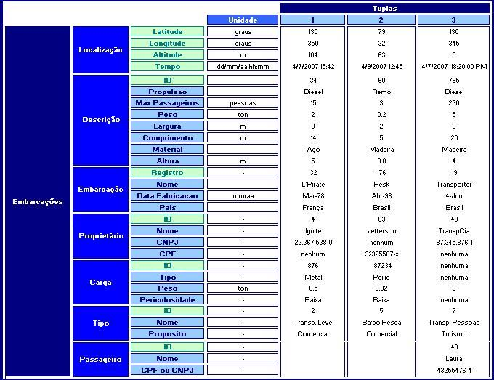

Em seguida foram implementadas 4 queries operacionais, que estão a seguir:

Query 1) Exibir todas as embarcações cadastradas
SELECT * FROM EMBARCACAO;
EMB_REG | EMB_NOME | TIP_NUM | PRO_NUM
1 | Mariner | 1 | 1
2 | Patrul | 1 | 2
3 | TOURISTER | 3 | 1
Query 2) Exibir o tipo da embarcação com o nome Mariner
SELECT * FROM EMBARCACAO
INNER JOIN TIPO ON EMBARCACAO.tip_num = TIPO.tip_num;
EMB_REG | EMB_NOME | TIP_NUM | PRO_NUM | TIP_NUM | TIP_NOME | TIP_PROPOSITO
1 | Mariner | 1 | 1 | 1 | militar | patrulhamento
2 | Patrul | 1 | 2 | 1 | militar | patrulhamento
3 | TOURISTER | 3 | 1 | 3 | social | turismo
Query 3) Mostrar a descrição das embarcações militares
SELECT EMBARCACAO.emb_nome, DESCRICAO.* FROM EMBARCACAO, DESCRICAO,TIPO
WHERE EMBARCACAO.tip_num = TIPO.tip_num and TIPO.tip_nome = 'militar' and DESCRICAO.emb_reg = EMBARCACAO.emb_reg;
EMB_NOME | EMB_REG | DES_PESO | DES_LARGURA | DES_COMPRIMENTO | DES_ALTURA | DES_MATERIAL | DES_PROPULSAO
Mariner | 1 | 60 ton | 20 | 30 | 5 | madeira | diesel
Patrul | 2 | 19 ton | 4 | 2 | 1 | fibra de vidro | remo
Query 4) Exibir as distâncias entre as embarcações e a interseccao do Equador com Greenwich
SELECT EMBARCACAO.emb_nome, SDO_GEOM.SDO_DISTANCE(TELEFONE_MOVEL.tel_pos,MDSYS.SDO_GEOMETRY(2001,NULL,MDSYS.SDO_POINT_TYPE(0,0,0),NULL,NULL) AS distancia FROM EMBARCACAO;
EMB_NOME | DISTANCIA
Mariner | 8452917.82
Patrul | 5085331.12
TOURISTER | 1947928.95

2.2 Banco de Dados Setorial

Algumas classes do protótipo inicial foram alteradas para efeito de integração, o dicionário de dados ficou extendido da seguinte forma:

Tipo | Nome | Conteúdo | Estrutura | Integridade | Segurança
Entidade | CARGA | Tabela contendo as características relativas às cargas | Possui 6 atributos | Sem restrições | Somente administradores do sistema podem efetuar alterações
Atributo | car_codigo | Chave primária. Código que identifica a carga. | INTEGER | Chave primária | Sua exclusão implica na exclusão de todos os registros a ele relacionados
Atributo | nat_codigo | Chave estrangeira da tabela NATUREZA. Código que identifica a natureza da carga. | INTEGER | Sem restrições | Sem restrições
Atributo | pro_codigo | Chave estrangeira da tabela PROPRIETARIO. Código que identifica o proprietário da embarcação. | INTEGER | Chave estrangeira | Sem restrições
Atributo | car_volume | Volume da carga. | INTEGER | Sem restrições | Sem restrições
Atributo | car_peso | Peso da carga. | INTEGER | Sem restrições | Sem restrições
Atributo | car_valor | Valor da carga. | INTEGER | Sem restrições | Sem restrições

Tipo | Nome | Conteúdo | Estrutura | Integridade | Segurança
Entidade | EMBARCACAO | Tabela que armazena as características relativas às embarcações | Possui 4 atributos | Sem restrições | Somente administradores do sistema podem efetuar alterações
Atributo | emb_codigo | Chave primária. Código que identifica a embarcação. | INTEGER | Chave primária | Sua exclusão implica na exclusão de todos os registros a ele relacionados
Atributo | tip_codigo | Chave estrangeira. Código do Tipo da Embarcação. | INTEGER | Chave estrangeira | Sem restrições
Atributo | pro_codigo | Chave estrangeira da tabela PROPRIETARIO. Código que identifica o proprietário da embarcação. | INTEGER | Chave estrangeira | Sem restrições
Atributo | emb_nome | Nome da embarcação. | VARCHAR(50) | Sem restrições | Sem restrições

Tipo | Nome | Conteúdo | Estrutura | Integridade | Segurança
Entidade | EMPREGADO | Tabela contendo informações sobre os empregados dos portos | Possui 5 atributos | Sem restrições | Somente administradores do sistema podem efetuar alterações
Atributo | emp_codigo | Chave primária. Código que identifica o empregado. | INTEGER | Chave primária | Sua exclusão implica na exclusão de todos os registros a ele relacionados
Atributo | por_codigo | Chave estrangeira da tabela PORTO. Código que identifica o porto. | INTEGER | Chave estrangeira | Sem restrições

 | emp_nome | Nome do empregado. | VARCHAR(50) | Sem restrições
 | emp_cargo | Cargo do empregado. | VARCHAR(50) | Sem restrições
 | emp_telefone | Telefone do empregado. | CHAR(18) | Sem restrições

Tipo | Nome | Conteúdo | Estrutura | Integridade | Segurança
Entidade | TIPO | Tabela que armazena os tipos das embarcações | Possui 3 atributos | Sem restrições | Somente administradores do sistema podem efetuar alterações
Atributo | tip_codigo | Código do Tipo da Embarcação | INTEGER | Chave primária | Sua exclusão implica na exclusão de todos os registros a ele relacionados
Atributo | tip_nome | Nome do Tipo | VARCHAR(50) | Sem restrições | Sem restrições
Atributo | tip_capacidade | Capacidade da Embarcação | INTEGER | Sem restrições | Sem restrições

O MER depois de integrado setorialmente, e as classes nas respectivas 3ª FN ficou da seguinte forma:

A massa de dados relacionada a entidades originárias do protótipo do autor para teste foi a seguinte:

As queries implementadas nessa fase da integração foram:
Query 5)
* CARGAS DA EMBARCACAO 3:
SELECT CARGA.* FROM CARGA,ATRACACAO,MOVIMENTO_CARGA WHERE
ATRACACAO.emb_codigo = 3 and
ATRACACAO.atr_codigo = MOVIMENTO_CARGA.atr_codigo and
MOVIMENTO_CARGA.car_codigo = CARGA.car_codigo and
MOVIMENTO_CARGA.mov_tipo = 'carga';
Query 6)
* EMBARCACOES ATRACADAS QUE FORAM CARREGADAS no PORTO DE MANAUS
SELECT EMBARCACAO.*, ATRACACAO.atr_horario_entrada FROM EMBARCACAO, CARGA,MOVIMENTO_CARGA, ATRACACAO WHERE
PORTO.por_nome = 'Porto de Manaus' AND
ATRACACAO.por_codigo = PORTO.por_codigo AND
MOVIMENTO_CARGA.atr_codigo = ATRACACAO.codigo AND
ATRACACAO.emb_codigo = EMBARCACAO.emb_codigo;

Query 7)

* PROPRIETARIOS CUJAS CARGAS FORAM CARREGADAS no PORTO DE MANAUS
SELECT PROPRIETARIO.* FROM PROPRIETARIO, CARGA, MOVIMENTO_CARGA, ATRACACAO,PORTO WHERE
PORTO.por_nome = 'Porto de Manaus' AND
ATRACACAO.por_codigo = PORTO.por_codigo AND
MOVIMENTO_CARGA.atr_codigo = ATRACACAO.atr_codigo AND
MOVIMENTO_CARGA.car_codigo = CARGA.car_codigo AND
PROPRIETARIO.pro_codigo = CARGA.pro_codigo;
Query 8)
* DISTANCIA ENTRE ORIGEM E DESTINO DA CARGA COM CODIGO 1
SELECT CARGA.car_codigo, SDO_GEOM.SDO_DISTANCE(
(SELECT PORTO.por_posicao FROM ATRACACAO,MOVIMENTO_CARGA, PORTO WHERE
ATRACACAO.atr_codigo = MOVIMENTO_CARGA.atr_codigo and
MOVIMENTO_CARGA.mov_tipo = 'carga' and
MOVIMENTO_CARGA.car_codigo = CARGA.car_codigo and
PORTO.por_codigo = ATRACACAO.por_codigo)
,
(SELECT PORTO.por_posicao FROM ATRACACAO,MOVIMENTO_CARGA, PORTO WHERE
ATRACACAO.atr_codigo = MOVIMENTO_CARGA.atr_codigo and
MOVIMENTO_CARGA.mov_tipo = 'descarga' and
MOVIMENTO_CARGA.car_codigo = CARGA.car_codigo and
PORTO.por_codigo = ATRACACAO.por_codigo)
,1) AS distancia FROM CARGA WHERE CARGA.car_codigo = '1'
2.3 Banco de Dados Corporativo

Nenhuma entidade originaria do protótipo de banco de dados desse autor foi modificada nessa fase do processo de integração. No entanto, a entidade TRIPULANTE originária de modificacões estruturais do banco de dados setorial de Recursos Humanos, foi integrada e passou a se relacionar a entidade EMBARCACAO.

A dicionarização pode ser encontrada no seguinte link:

http://br.geocities.com/daniel_sbr/ce240/DicionarioDeDados.htm

As modificações mantiveram o grau de normalização das entidades originais e o MER que contempla as modificações está a seguir:

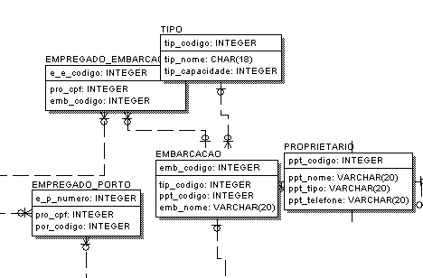

A massa de dados para testes, foi analoga a feita na integração setorial, no entanto os dados anteriormente inseridos na tabela TRIPULANTE foram inseridos na tabela EMPREGADO_EMBARCACAO.

:

